Муниципальное бюджетное общеобразовательное учреждение
средняя общеобразовательная школа 1 г.Задонска

«УТВЕРЖДАЮ»
Директор школы:
___________/Л.Н. Первеева /
« » __________2020 г.
Приказ №_____ от __________

ПЛАН
ВОСПИТАТЕЛЬНО-ПРОФИЛАКТИЧЕСКОЙ РАБОТЫ
МБОУ СОШ №1 г.Задонска
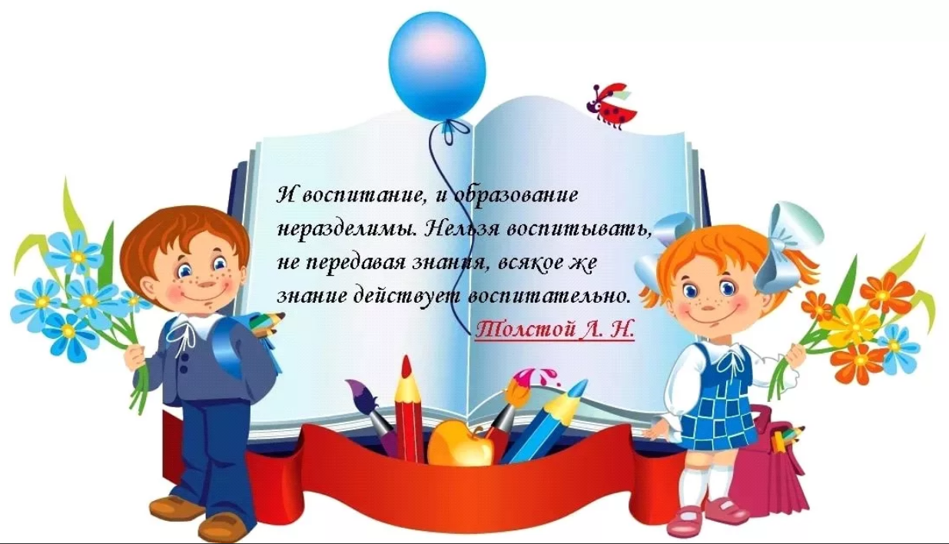
на 2020-2021 учебный год

ЦЕЛЬ: воспитательной работы школы: повышение уровня духовно-нравственного воспитания подрастающего поколения, формирование его патриотического гражданского сознания и самосознания, через сетевое взаимодействие всех участников образовательного процесса
ВОСПИТАТЕЛЬНЫЕ ЗАДАЧИ:
- Совершенствование системы воспитательной работы в классных коллективах;
- Приобщение школьников к ведущим духовным ценностям своего народа, к его национальной культуре, языку, традициям и обычаям;
- Продолжить работу, направленную на сохранение и укрепление здоровья обучающихся, привитие им навыков здорового образа жизни, на профилактику правонарушений, преступлений несовершеннолетними;
- Создать условия для выстраивания системы воспитания в школе на основе гуманизации и личностно-ориентированного подхода в обучении и воспитании школьников.
- Продолжить работу по поддержке социальной инициативы, творчества, самостоятельности у школьников через развитие детских общественных движений и органов ученического самоуправления.
- Дальнейшее развитие и совершенствование системы дополнительного образования в школе.
- Развитие коммуникативных умений педагогов, работать в системе «учитель – ученик - родитель».
НАПРАВЛЕНИЯ РАБОТЫ:
- организация интересной, содержательной внеурочной деятельности;
- обеспечение нравственного, духовного, интеллектуального, эстетического, культурного развития, а также саморазвития личности ребенка;
- организация работы по патриотическому, гражданскому воспитанию;
- развитие творческих способностей и творческой инициативы учащихся и взрослых;
- развитие ученического самоуправления;
- развитие коллективно-творческой деятельности;
- организация работы по предупреждению и профилактике асоциального поведения учащихся;
- организация работы с одаренными учащимися;
- приобщение учащихся к здоровому образу жизни.

ПРИНЦИПЫ РАБОТЫ:
- сохранение и отработка всех удачных, эффективных моментов;
- учет и анализ неудачного опыта, внесение корректив;
- поиск нового и варьирование знакомого, хорошо известного.
ПРИОРИТЕТНЫЕ НАПРАВЛЕНИЯ В ВОСПИТАТЕЛЬНОЙ РАБОТЕ НА 2020-2021 УЧЕБНЫЙ ГОД:
- социальное направление;
- духовно-нравственное направление;
- общекультурное направление;
- спортивно-оздоровительное направление;
- общеинтеллектуальное направление.

СОДЕРЖАНИЕ И ФОРМЫ ВОСПИТАТЕЛЬНОЙ РАБОТЫ
Направление воспитательной работы | Задачи работы по данному направлению
Духовно-нравственное  направление | 1. Формировать у учащихся такие качества как: культура поведения, эстетический вкус, уважение личности.  2. Создание условий для развития у учащихся творческих способностей.  3.Формировать у учащихся такие качества, как: долг, ответственность, честь, достоинство, личность.  4. Воспитывать любовь и уважение к традициям Отечества, школы, семьи.
Социальное направление | 1. Изучение учащимися природы и истории родного края.  2. Формировать правильное отношение к окружающей среде.
Спортивно-оздоровительное направление | 1. Формировать у учащихся культуру сохранения и совершенствования собственного здоровья.  2. Популяризация занятий физической культурой и спортом.  3. Пропаганда здорового образа жизни.
Общекультурное направление | 1.Создание условий для развития творческой активности, ответственности за порученное дело познавательного  интереса.
Общеинтеллектуальное направление | Создание условий для развития познавательного интереса.
Работа с учителями-предметниками | Беседы об успеваемости учащихся по предметам, выявление уровня затруднений
Работа с родителями | Родительские собрания, индивидуальные беседы и анкетирование.

Внутренние и внешкольные связи в воспитательной системе школы
Посещение районного краеведческого музея

Проведение
экскурсий

Сотрудничество с культурным центром «Элегия», ДК
Сотрудничество
со школьной библиотекой

Встреча
с интересными людьми

Воспитательная
система
Сотрудничество
с городской библиотекой

Совместная
деятельность
с родителями

Проведение экскурсий,
классных часов

Занятия в творческих объединениях

Духовно-нравственное направление
Цель: формирование и развитие у учащихся чувства принадлежности к обществу, в котором они живут, умения заявлять и отстаивать свою точку зрения; воспитание уважительного отношения к культуре своего народа, творческой активности.

Социальное направление
Цель: воспитание у подрастающего поколения экологически целесообразного поведения как показателя духовного развития личности; сохранение и укрепление здоровья учащихся, формирование потребности в здоровом образе жизни.

Спортивно-оздоровительное направление
Цель: создание условий для сохранения здоровья, физического развития, воспитание негативного отношения к вредным привычкам.

Общекультурное направление
Цель: создание условий для развития творческой активности, ответственности за порученное дело познавательного интереса.
Общеинтеллектуальное направление
Цель: создание условий для развития познавательного интереса.

Работа с учителями-предметниками
Цель: провести беседы с учителями-предметниками об успеваемости учащихся по предметам, выявление уровня затруднений.

Работа с родителями
Цель: провести родительские собрания, индивидуальные беседы и анкетирование.

Содержание и формы воспитательной работы:

Вся внеурочная деятельность учащихся и педагогов лицея организована таким образом, что коллективные творческие дела объединены в воспитательные модули. В центре такого модуля яркое общее ключевое дело. Это позволяет создать в лицее периоды творческой активности, задать четкий ритм жизни школьного коллектива, избежать стихийности, оказать действенную помощь классному руководителю. Избежать стихийности позволит циклограмма школьных дел на месяц:

СЕНТЯБРЬ - Девиз месяца: «Внимание: дети!» Месячник безопасности.
ОКТЯБРЬ - Девиз месяца : «Здоровое поколение»
НОЯБРЬ - Девиз месяца: «Крепка семья-крепка держава»
ДЕКАБРЬ Девиз месяца: «Новогодние приключения»
ЯНВАРЬ - Девиз месяца: «Мир профессии». Месячник военно-патриотического воспитания
ФЕВРАЛЬ - Девиз месяца: «Богатства земли Русской» Месячник военно-патриотического воспитания.
МАРТ - Девиз месяца: «Созвездие талантов»
АПРЕЛЬ - Девиз месяца: «Дари добро другим во благо»
МАЙ – «Поклонимся великим тем годам».

Календарь дней единых действий Российского движения школьников

Дата | Название события | Направление деятельности РДШ
1 сентября | День знаний. | Личностное развитие
5 октября | День Учителя | Личностное развитие
2-ая неделя октября | Выборы в органы ученического самоуправления общеобразовательных организаций | Гражданская активность
29 октября | День рождения РДШ | Личностное развитие
4 ноября | День Народного единства | Гражданская активность
9 декабря | День героев Отечества | Военно- патриотическое
12 декабря | День Конституции России | Гражданская активность
8 февраля | Неделя научного творчества; День Российской науки | Личностное развитие
23 февраля | День Защитника Отечества | Военно- патриотическое
Первое воскресенье марта | Неделя школьных информационно-медийных центров; Международный день детского телевидения и радиовещания | Информационно-медийное направление
3-я неделя марта | Единый день профориентации | Личностное развитие
7 апреля | Неделя Здоровья Всемирный День здоровья | Личностное развитие
12 апреля | День космонавтики | Гражданская активность
9 мая | День Победы | Военно- патриотическое
1 июня | День защиты детей | Личностное развитие
12 июня | День России | Гражданская активность
8 июля | День семьи, любви и верности | Гражданская активность
22 августа | День Государственного флага РФ | Гражданская активность

СЕНТЯБРЬ
Направление воспитательной работы | Название мероприятия | Дата  проведения | Ответственный
Духовно-нравственное воспитание | Торжественная линейка «День знаний». | 12.09 | Зам.директора по ВР
Духовно-нравственное воспитание | Урок, посвященный 75 летию Победы | 02.09 | Кл.руководители
Духовно-нравственное воспитание | Классный час День солидарности и борьбы с терроризмом. | 03.09 | Кл.руководители
Духовно-нравственное воспитание | День памяти жертв фашизма. | 03.09 | Зам.директора по ВР
Духовно-нравственное воспитание | День памяти М.Юшина.  Посвящение в кадеты. | 09.09 | Зам.директора по ВР Заборьева О.В.  Баранова Л.А.  Щербакова Г.П.
Социальное направление | Акция «Чистая территория школы». |  | Кл.руководители
Социальное направление | Акция «Семья-семье» | 02.09-30.09 | Кл.руководители
Спортивно-оздоровительное направление | Месячник по безопасности дорожного движения «Соблюдая правила, сохраняем жизнь!» | 19.08-22.09 | Кл.руководители
Спортивно-оздоровительное направление | День здоровья. «Норма ГТО – норма жизни». | 02.09-30.09 | Учителя ФК  Кл.руководители
Общеинтеллектуальное направление | Книжная выставка «Моя Россия-без терроризма» | 03.09 | Библиотекарь школы
Общеинтеллектуальное направление | День тигра в России | 23.09. | Классные руководители
октябрь
Духовно-нравственное направление | Урок нравственности «Всемирный день пожилых людей». | 01.10 | Кл.руководители
Духовно-нравственное направление | Акция «Открытка ветерану педагогического труда» (поздравление ветеранов педагогического труда),
Духовно-нравственное направление | Участие в акции ко дню пожилых людей «Подари улыбку». | 01.10 | Кл.руководители
Духовно-нравственное направление | Международный день школьных библиотек. | 28.10 | Библиотекарь школы
Духовно-нравственное направление | . Посвящение в первоклассники
Социальное направление | Конкурс рисунков «Здравствуй, Осень Золотая». | 15.09-30.09 | Кл.руководители 1-4 кл
Социальное направление | День интернета. | 28.10 | Учителя информатики
Спортивно-оздоровительное направление | «Бегом от наркотиков» (общешкольный легкоатлетический кросс). | 02.10 | Учителя ФК
Спортивно-оздоровительное направление | День гражданской обороны. | 04.10 | Учитель ОБЖ
Общекультурное направление | День учителя «Нет выше звания - Учитель». | 04.10
Общекультурное направление | Рейд «Живи, книга». | В течение месяца | библиотекарь, учителя - предметники
Общекультурное направление | Фольклорный праздник «Осенний бал». | 30.10
Общекультурное направление | Осенний бал | 31.10
НОЯБРЬ

Духовно-нравственное направление | День народного единства | 04.11 | Учителя истории
Духовно-нравственное направление | Международный день толерантности. | 15.11 | библиотекарь школы, учитель истории
 | Классные часы, посвященные Дню матери | 20.11-28.11 | Кл.руководители
Социальное направление | 1.Акция «Зеленая рапсодия». | Сентябрь-октябрь | Кл.руководители 1-4 кл
Спортивно-оздоровительное направление | Международный день отказа от курения. | 21.11 | Кл.руководители
Спортивно-оздоровительное направление | Мониторинг среди подростков по употреблению ПАВ. | 01.11-15.11 | Кл.руководители 5-11 кл
Общекультурное направление | Литературно-музыкальная композиция ко Дню матери. | 26.11
Общеинтеллектуальное направление
Общеинтеллектуальное направление | Международный день правовой помощи детям. | 20.11 | Зам.директора по ВР
ДЕКАБРЬ

Духовно-нравственное направление | День Неизвестного солдата | 03.12 | Кл.руководители
Духовно-нравственное направление | Классный час : День конституции РФ. | 12.12 | Кл.руководители
Социальное направление | Операция «Помоги пернатому другу». | В течение месяца | Кл.руководители 1-4 кл
 | Всемирный день борьбы со СПИДом. | 02.12 | Зам.директора по ВР
Спортивно-оздоровительное направление | «Весёлые старты» (1-4) | 02.12 | Учителя ФК
Общекультурное направление | Новогодний праздник «Новогодняя сказка». | 26.12 | 1-2  3-4  5-7  8-11
ЯНВАРЬ

Духовно-нравственное направление | Классный час: Международный день памяти жертв Холокоста. | 27.01 | классные руководители
Социальное направление | День заповедников и национальных парков. | 11.02 | Учитель биологии
Социальное направление | Акция «Кормушка». | В течение месяца | классные руководители
Спортивно-оздоровительное направление | Общешкольные соревнования по баскетболу (5-11 классы) | 03-06.12 | Учителя ФК
Общекультурное направление | Классный час «Рождество – праздник семейный». | 13-17.01 | классные руководители
Общеинтеллектуальное направление | Калейдоскоп народных праздников (викторина). | 14.01 | Библиотекарь школы
ФЕВРАЛЬ

Духовно-нравственное направление
Духовно-нравственное направление | Классный час «В память о юных героях». | В течении месяца | Кл руководители
Духовно-нравственное направление | Поздравление ветеранов и тружеников тыла на дому. | 22.02 | Кл руководители
Духовно-нравственное направление | День памяти о россиянах, исполнявших служебный долг за пределами Отечества. | 22.02 | Зам.директора по ВР
Духовно-нравственное направление | Выставка рисунков «Почтим подвиг героев в веках». | 20-24.02 | Кл руководители
Спортивно-оздоровительное направление | Соревнования по волейболу памяти М.Юшина | 22.02 | Учителя ФК
Общекультурное направление | Концертная программа к 23 февраля. | 22.03
Общекультурное направление | Подготовка к районному смотру фестивалю детского творчества. | В течении месяца | Зам.директора по ВР
Общеинтеллектуальное направление
МАРТ

Социальное направление | День воссоединения Крыма и России. | 18.03 | Кл.руководители
Спортивно-оздоровительное направление | Общешкольные соревнования по минифутболу (5-11 классы) | 09-12.03 | Учителя ФК
Общекультурное направление | Праздничный концерт для мам, посвященный 8 Марта. | 06.03
Общеинтеллектуальное направление
АПРЕЛЬ

Духовно-нравственное направление | Всемирный день авиации и космонавтики. (Устный журнал «Вы знаете, каким он парнем был). | 12.04 | Кл.руководители
Духовно-нравственное направление | День пожарной охраны. | 30.04
Социальное направление
Спортивно-оздоровительное направление | Весенний кросс. | 27.04 | Учитель физкультуры
Общеинтеллектуальное направление | Викторина «Наш старт», посвященная Дню космонавтики. | 12.04
МАЙ

Духовно-нравственное направление | Неделя Памяти, посвященная Дню Победы. | 27.04-09.05 | Зам.директора по ВР,  классные руководители,
 | Участие в митинге, посвящённом Дню Победы. | 09.05 | классные руководители
Социальное направление | Походы по родному краю, с целью изучения природы и состояния окружающей среды. | В течении месяца | классные руководители
Общекультурное направление | Трудовые десанты, по уборке и озеленению территории школы.
 | Последний звонок | 25.05 | Кл.руководители 4абвг  Кл.руководители 9абв  Кл. руководитель 11а

